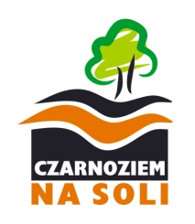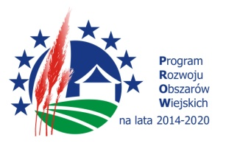

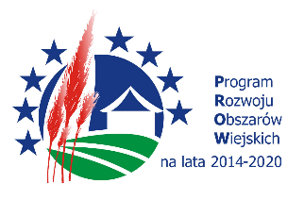

**Konsultacje społeczne dotyczące projektu pn. „Budowa boiska wielofunkcyjnego przy Szkole Zawodowej w Gniewkowie”**

Zapraszamy do udziału w procesie konsultacji społecznych dotyczących projektu pn. „Budowa boiska wielofunkcyjnego przy Szkole Zawodowej w Gniewkowie”. Konsultacje zostaną przeprowadzone w terminie od 11 do 26 maja 2017 r. Opinie i uwagi w formie wypełnionego formularza uwag można składać osobiście w godzinach pracy urzędu, przesłać pocztą na adres Urzędu, elektronicznie na adres: [promocja@gniewkowo.com.pl](mailto:promocja@gniewkowo.com.pl) (skan podpisanego formularza uwag). Planowany zakres projektu pn.: „Budowa boiska wielofunkcyjnego przy Szkole Zawodowej w Gniewkowie” jest dostępny w Biuletynie Informacji Publicznej Urzędu Miejskiego w Gniewkowie, a także zostaje wywieszony na tablicy ogłoszeń w Szkole Zawodowej w Gniewkowie i Urzędzie Miejskim w Gniewkowie.

Załącznik 1 – Zakres projektu

Załącznik 2 – Formularz uwag